**EVALUACIÓN ENZIMÁTICA DE HONGOS LIGNÍCOLAS & HUMÍCOLAS**

**Alan Gabriel MEDINA SÁENZ1*& Gabriela Patricia HEREDIA ABARCA2**

1Instituto de Ciencias Biomédicas, Universidad Autónoma de Ciudad Juárez. Av. Plutarco Elías Calles, Fovissste Chamizal, Ciudad Juárez, Chihuahua, México. C.P. 32310

2Laboratorio de Micromicetos, Instituto de Ecología A.C. Carretera Antigua a Coatepec 351, El Haya, Xalapa, Veracruz, México, CP.91070

*Correo electrónico: [al139355@alumnos.uacj.mx](mailto:al139355@alumnos.uacj.mx)

Tutora: Dra. Gabriela Patricia Heredia Abarca

**RESUMEN**

Los hongos presentan uno de los roles ecológicos más importantes en su descomposición de materia vegetal muerta, estos pueden ser utilizados para la degradación de polímeros complejos como celulosa, lignina, almidones y proteínas. Se evaluó cualitativamente la actividad enzimática lignolítica de diversos hongos por medio de pruebas de detección bioquímicas en medio sólido. Los hongos con la actividad enzimática más sobresaliente se seleccionaron para la evaluación enzimática cuantitativa por medio de la lectura de la actividad enzimática lacasa en medios de cultivo líquido Sivakumar. Se evaluaron los monocultivos de *Pycnoporus sanguineus*, *Curvularia* sp.y *Trametes* sp., así como en co-cultivos simultáneos y desfasados. El co-cultivo de *P. sanguineus* desfasado con *Curvularia* sp. dio lugar a un incremento en su actividad enzimática dramáticamente, mientras que *Trametes* sp. demostró un mejor desempeño como monocultivo.

**PALABRAS CLAVE**

Actividad enzimática; lacasa; hongos; co-cultivos.

**INTRODUCCIÓN**

Los hongos presentan una gran gama de enzimas extracelulares que permiten degradar polímeros complejos para así nutrirse y sobrevivir en ambientes específicos (Carranza & Rodríguez, 2006), particularmente de estos destacan los hongos saprófitos.

Los hongos saprófitos son hongos que se alimentan de materia orgánica muerta y/o en descomposición, son los principales generadores de humus. Estos se pueden clasificar según la materia orgánica que descomponen, dentro de estos están los humícolas y los lignícolas. Los hongos humícolas son aquellos que descomponen y se alimentan de hojarasca y restos vegetales, mientras que los lignícolas buscan su alimento en la madera, ya sean ramas, tocones, troncos, etc. (Castro & Moreno, 2014). La participación de estos en diversos ecosistemas es crucial, como en los bosques, donde son los únicos organismos capaces de llevar a cabo la descomposición de las macromoléculas estructurales de la madera, hasta su mineralización total e incorporación al suelo en forma de humus (Chaparro *et al*., 2009).

La lacasa junto con la lignina peroxidasa y el manganeso peroxidasa pertenecen al complejo enzimático ligninolítico. (Gayosso-Canales *et al*., 2007). Particularmente la lacasa tiene una gran importancia desde el punto de vista biotecnológico ya que no necesita peróxido de hidrógeno para su acción catalítica, se produce en grandes cantidades, es muy estable, es inducible y presenta baja especificidad a los sustratos (Arana *et al*., 2002).

Por lo tanto, el objetivo general de este estudio fue el examinar la potencial actividad enzimática de diversos hongos humícolas y lignícolas.

**DESARROLLO**

**JUSTIFICACIÓN**

Es de gran interés en la industria biotecnológica la producción inducible de enzimas de degradación de materia orgánica, es por esto que se busca encontrar hongos lignícolas con gran capacidad enzimática y evaluar estos mediante uno de los métodos estudiados en las últimas décadas para mejorar la producción enzimática de estos hongos lignícolas, el sistema de co-cultivo, el cual consiste en la inoculación *in vitro* de dos o más cepas de diferentes especies de hongos en condiciones asépticas (Piscitelli *et al*., 2010; Bader *et al*., 2010; Bertrand *et al*., 2013). La combinación de cepas en cultivos de hongos puede proporcionar ventajas en comparación con los monocultivos ya que en condiciones de competencia por espacio y alimento puede aumentar las estrategias fisiológicas de los hongos para sobrevivir en el sustrato en donde se desarrollan (Bader *et al*., 2010), buscando así incrementar la actividad enzimática de los hongos a estudiar.

**MÉTODO**

El trabajo constó de tres fases: la colecta & aislamiento de hongos, pruebas bioquímicas de detección de la actividad enzimática lignolítica, y la evaluación cuantitativa de la actividad enzimática lacasa de hongos selectos.

La colecta de hongos se realizó en el Jardín Botánico Francisco Javier Clavijero en el Instituto de Ecología, A.C., Xalapa-Enríquez, Veracruz. Se colectaron tres hongos humícolas & tres lignícolas, se realizó una limpieza rigurosa de los ejemplares y se procedió a realizar cortes del estípite, láminas y micelio de los hongos. Los cortes fueron sometidos a cinco lavados de un minuto cada uno, el primero con hipoclorito de sodio y los cuatro consecutivos en agua destilada. Una vez realizados el lavado se secaron las muestras en cajas Petri con papel filtro, una vez seco se inocularon en cajas Petri con medio de cultivo PDA, posteriormente fueron propagados para su posterior estudio.

La prueba cualitativa se realizó por medio de pruebas bioquímicas de detección de actividad enzimática lignolítica en medios sólidos, en particular se inocularon 15 hongos para la detección enzimática de lacasa, cinco para lignina y siete para manganeso peroxidasa. Los tres hongos con la respuesta más sobresaliente fueron seleccionados para su evaluación cuantitativa de la actividad lacasa.

Se seleccionaron las cepas de *Pycnoporus sanguineus*, *Curvularia* sp. y *Trametes* sp., los tres fueron inoculados en 70 mL de medio líquido Sivakumar en monocultivo, co-cultivo simultáneo, así como co-cultivo desfasado por 15 días, cada uno con cinco repeticiones. Se realizó la lectura de la actividad enzimática por medio de la lectura de la absorbancia a 420 nm con el sustrato ABTS (ácido 2,2’-azino-bis-3-etilbenzotiazolin-6-sulfónico) 5mM, buffer acetato de sodio 100 mM pH 4.5 y la muestra del medio líquido, se registró la absorbancia inicial y final. Se realizaron cinco lecturas, a los 15, 19, 22, 25 y 30 días de inoculación. Se obtuvieron las unidades por miligramo de proteínas para oxidar un mol de ABTS con la siguiente fórmula:

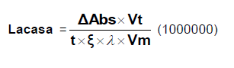

Donde:   
t = tiempo de reacción

ξ = Valor del coeficiente de extinción de 29300 L mol-1 cm-1

Vt = Volumen total de reacción de 1 mL

Vm = Volumen de muestra

λ = Haz de luz = 1 cm

ΔAbs = Abs final – Abs inicial

**RESULTADOS**

**Cuadro I**. Pruebas bioquímicas cualitativas de detección de actividad enzimática. La prueba de actividad de lacasa se detecta con una coloración verdosa, la actividad de manganeso peroxidasa con una coloración anaranjada y la actividad de lignina peroxidasa con una decoloración. La presencia de la actividad enzimática se representó mediante la siguiente clasificación: “-“ nula actividad; “+/-“ actividad incierta; “+” actividad presente; “++” actividad sobresaliente.

|  |  |  |  |  |  |  |  |  |
| --- | --- | --- | --- | --- | --- | --- | --- | --- |
| **Hongo** | **Lacasa** | | **Manganeso Peroxidasa** | | **Lignina Peroxidasa** | | **Basidiocarpo** | **Colonia** |
| *Curvularia* sp. | ++ |  | **-** |  | **-** |  |  |  |
| *Lacaria* sp. | **-** |  |  | | **-** |  |  |  |
| *Coprinus* sp. | **+** |  |  | | **-** |  |  |  |
| *4b* | + |  | **-** |  | **-** |  |  |  |
| *Pleurotus* sp. | **-** |  | **-** |  | **-** |  |  |  |
| *Pycnoporus sanguineus* | **++** |  | **++** |  | **-** |  | Resultado de imagen para pycnoporus |  |
| *Trametes* sp. | ++ |  | + |  | **-** |  |  |  |
| *C21* | **-** |  |  | |  | |  |  |
| *201* | **+/-** |  |  | |  | |  |  |
| *H74* | **-** |  |  | |  | |  |  |
| *C13 HM1-3* | **+** |  |  | |  | |  |  |
| *B83-3C* | - |  |  | |  | |  |  |
| *I67* | - |  |  | |  | |  |  |
| *H94* | **+/-** |  |  | |  | |  |  |

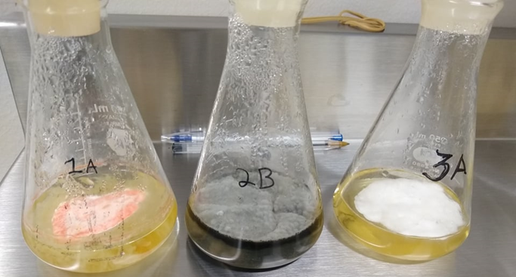

**Figura 2**. Crecimiento en medio de cultivo líquido Sivakumar de los controles. 1A = *P. sanguineus*, 2B = *Curvularia* sp. y 3A = *Trametes* sp.

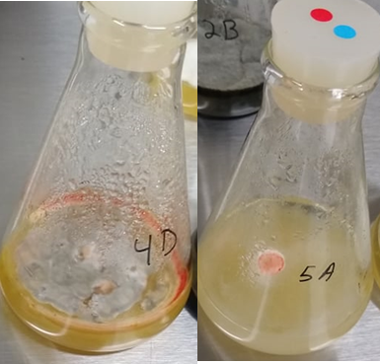

**Figura 3**. Crecimiento en medio de cultivo líquido Sivakumar de los co-cultivos simultáneos. 4D = *P. sanguineus* & *Curvularia* sp. y 5A = *P. sanguineus* & *Trametes* sp.

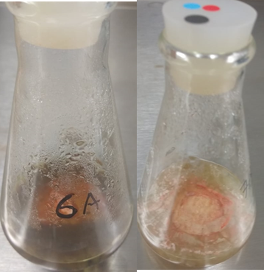

**Figura 4**. Crecimiento en medio de cultivo líquido Sivakumar de los co-cultivos desfasados. 6A = *P. sanguineus* & *Curvularia* sp. (15 días después) y 7A = *P. sanguineus* & *Trametes* sp. (15 días después).

**Figura 5**. Dinámica de la actividad enzimática lacasa en medio líquido Sivakumar para los siete tratamientos hasta el 30vo día de inoculación, 15vo para el desfasado. Donde los tratamientos son: 1 = monocultivo de *P. sanguineus*; 2 = monocultivo de- *Curvularia* sp.; 3 = monocultivo de *Trametes* sp.; 4 = Co-cultivo simultáneo de *P. sanguineus* & *Curvularia* .sp.; 5 = Co-cultivo simultáneo de *P. sanguineus* & *Trametes* sp.; 6 = Co-cultivo desfasado por 15 días de *P. sanguineus* & *Curvularia* .sp.; 7 = Co-cultivo desfasado por 15 días de *P. sanguineus* & *Trametes* sp.

**CONCLUSIONES**

La actividad enzimática lacasa fue incrementada bajo el diseño experimental de co-cultivos, a excepción de *Trametes* sp. Se ha reportado este tipo de incrementos en otros estudios, como el de Jiménez-Barrera *et al*. (2018), donde se registra el aumento de actividad lacasa de *Pycnoporus sanguineus* con *Beauveria brongniartii*. Incluso en co-cultivos antagonistas estos incrementan la actividad enzimática lignolítica (Ijoma *et al*., 2018).

El diseño de co-cultivos permitió incrementar la actividad enzimática de lacasa de *Pycnoporus sanguineus* con *Curvularia* sp. dramáticamente. *Trametes* sp. presentó un mejor desempeño en su actividad enzimática de lacasa como monocultivo.

Se recomienda un cribado de más especies para el estudio de actividad enzimática de lacasa, no existen muchos estudios abordando la variable del desfase en el co-cultivo, por lo que ésta podría ser una alternativa prometedora más a la inducción de la producción de enzimas de interés, no solo lignolíticas.

**REFERENCIAS**

Bader, J.; Mast-Gerlach, E.; Popovic, M.; Bajpai, R. & Stahl, U. (2010). Relevance of microbial co-culture fermentations in biotechnology. *Journal of Applied Microbiology,* *109*(2): 371-387.

Bertrand, B.; Martínez-Morales, F. & Trejo-Hernández, M. (2013). Fungal laccases: induction and production. *Revista Mexicana de Ingeniería Química*, *12*(3): 473-488.

Carranza, Z. & Rodríguez, B. (2006). *Selección e identificación de especies de hongos ectomicorrizógenos del estado de Hidalgo más competentes en medio de cultivo sólido*. México: Universidad Autónoma del Estado de Hidalgo, Instituto de Ciencias Agropecuarias.

Castro, F. & Moreno, A. (2014). *Recolección de hongos silvestres*. España: Ediciones Paraninfo, S.A. 151 pp.

Chaparro, D.; Rosas, D. & Varela, A. (2009). Aislamiento y evaluación de la actividad enzimática de hongos descomponedores de madera. *Revista Iberoamericana de Micología*, *26*, 238-246.

Gayosso-Canales, M.; Esparza-García, F.; Ríos-Leal, E. & Rodríguez-Vázquez, R. (2007). Evaluación de la actividad enzimática de *Pleurotus ostreatus* en presencia de bifenilos policlorados. En Sánchez-Vázquez, J.; Martínez, D.; Mata, G. & Leal, H. *El cultivo de setas Pleurotus sp en México* (pp. 191-197). México: ECOSUR.

Ijoma, G.; Selvarajan, R. & Tekere, M. (2018). The potential of fungal co-cultures as biological inducers for increased ligninolytic enzymes on agricultural residues. *International Journal of Environmental Science and Technology*, *16*(1), 305-324.

Jiménez-Barrera, D.; Chan-Cupul, W.; Fan, Z. & Osuna-Castro, J. (2018). Fungal co-culture increases ligninolytic enzyme activities: statistical optimization using response surface methodology. *Preparative Biochemistry and Biotechnology*, *48*(9), 787-798.

Piscitelli, A.; Pezzella, C.; Giardina, P.; Faraco, V. & Sannia, G. (2010). Heterologous laccase production and its role in industrial applications. *Bioengineered Bugs*, *1*(4), 252-262.